PGP密码术简介及如何在Java中开发
级别: 初级
Vincent Chen, Cisco-WebEx PSO Team
2008-9-28

前言
本文的目标是向你介绍什么是PGP, PGP是干什么用的, 原理是什么, 以及怎么简单的应用.

大家都知道在 Internet上传输的数据是不加密的。如果你自己不保护自己的信息，第三者就会轻易获得你的隐秘。还有一个问题就是信息认证，如何让收信人确信邮件没有被第三者篡改，就需要数字签名技术。 RSA 公匙体系的特点使它非常适合用来满足上述两个要求：保密性（ Privacy)和认证性（Authentication）。

简介
PGP是"Pretty Good Privacy"的缩写。一开始是一个基于RSA公匙加密体系的邮件加密软件。可以用它对你的邮件保密以防止非授权者阅读，它还能对你的邮件加上数字签名从而使收信人可以确信邮件是你发来的。实际上 PGP的功能还不止上面说的：PGP 可以用来加密文件，还可以用 PGP代替UUencode 生成 RADIX 64 格式的编码文件。(PGP最初的设计主要是用于邮件加密，如今已经发展到了可以加密整个硬盘、分区、文件、文件夹、集成进邮件软件进行邮件加密，甚至可以对ICQ的聊天信息实时加密！)
PGP 是一种供大众使用的加密软件。它的源代码是免费的。他的创造性在于他把 RSA 公匙体系的方便和传统加密体系的高速度结合起来，并且在数字签名和密匙认证管理机制上有巧妙的设计。因此 PGP 成为几乎最流行的公匙加密软件包。
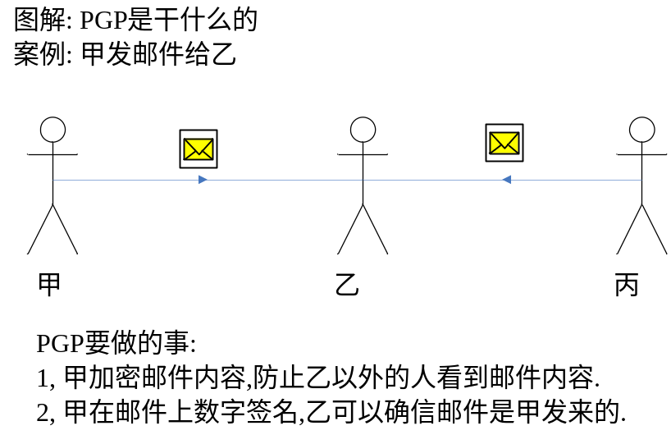

回页首

加密原理
RSA（Rivest-Shamir-Adleman）算法是一种基于大数不可能质因数分解假设的公匙体系。简单地说就是找两个很大的质数，一个公开给世界，一个不告诉任何人。一个称为“公匙”，另一个叫“私匙” (Public key & Secretkey or Private key) 。这两个密匙是互补的，就是说用公匙加密的密文可以用私匙解密，反过来也一样。假设甲要寄信给乙，他们互相知道对方的公匙。甲就用乙的公匙加密邮件寄出，乙收到后就可以用自己的私匙解密出甲的原文。由于没别人知道乙的私匙所以即使是甲本人也无法解密那封信，这就解决了信件保密的问题。另一方面由于每个人都知道乙的公匙，他们都可以给乙发信，那么乙就无法确信是不是甲的来信。认证的问题就出现了，这时候数字签名就有用了。
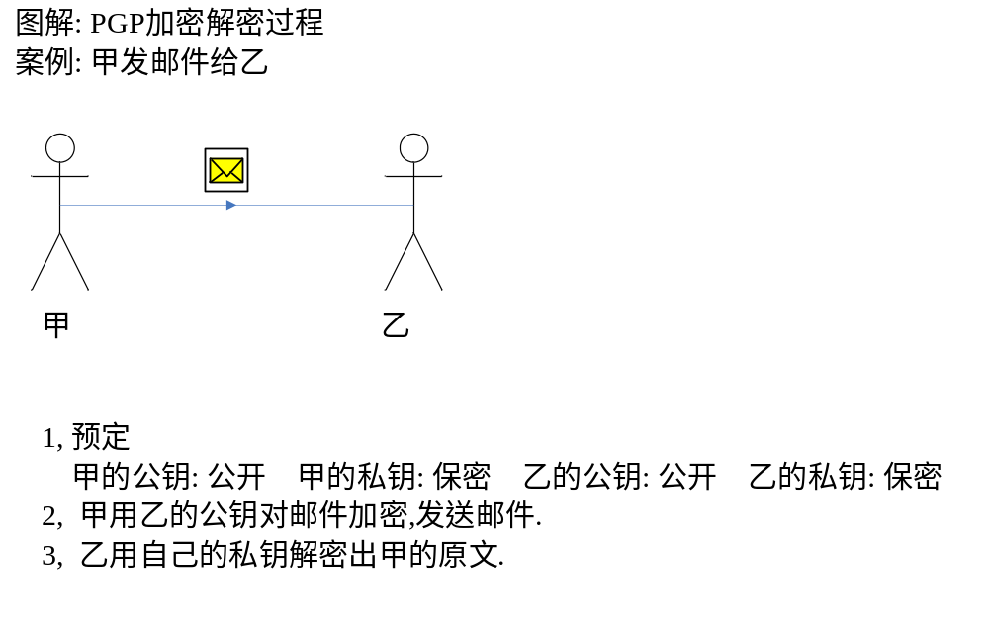
在说明数字签名前先要解释一下什么是“邮件文摘” (message digest) ，单地讲就是对一封邮件用某种算法算出一个能体现这封邮件“精华”的数来，一旦邮件有任何改变这个数都会变化，那么这个数加上作者的名字（实际上在作者的密匙里）还有日期等等，就可以作为一个签名了。确切地说 PGP是用一个128位的二进制数作为“邮件文摘”的，用来产生它的算法叫 MD5(message digest 5) ， MD5 的提出者是Ron Rivest，PGP 中使用的代码是由Colin Plumb 编写的，MD5本身是公用软件。所以PGP 的法律条款 中没有提到它。 MD5是一种单向散列算法，它不像CRC校验码，很难找到一份替代的邮件而与原件具有一样的“精 华”。 回到数字签名上来，甲用自己的私匙将上述的 128 位的“精华”加密，附加在邮件上，再用乙的公匙将整个邮件加密。这样这份密文被乙收到以后，乙用自己的私匙将邮件解密，得到甲的原文和签名，乙的 PGP 也从原文计算出一个 128 位的“精华”来再用甲的公匙解密签名得到的数比较，如果符合就说明这份邮件确实是甲寄来的。这样两个要求都得到了满足。
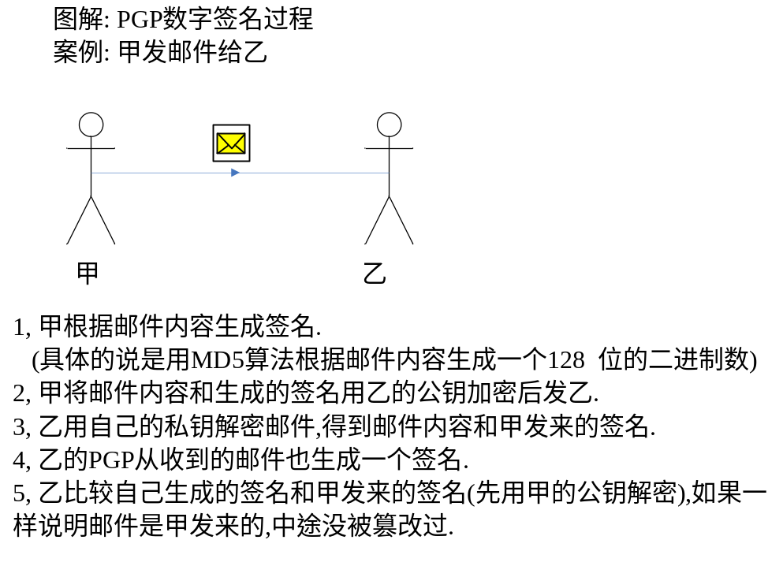
那么为什么说 PGP 用的是RSA 和传统加密的杂合算法呢？因为 RSA 算法计算量极大,在速度上不适合加密大量数据，所以 PGP实际上用来加密的不是RSA本身，而是采用了一种叫 IDEA的传统加密算法。我先解释一下什么叫传统加密，简单地说就是用一个密匙加密明文，然后用同样的密解密。这种方法的代表是 DES(US Federal DataEncryption Standard) ，也就是乘法加密，它的主要缺点就是密匙的传递渠道解决不了安全性问题，不适合网络环境邮件加密需要。IDEA 是一个有专利的算法，专利持有者是 ETH 和一个瑞士公司： Ascom-Tech AG。非商业用途的IDEA 实现不用向他们交纳费用。 IDEA的加（解）密速度比RSA 快得多，所以实际上 PGP是用一个随机生成密匙（每次加密不同）用 IDEA 算法对明文加密，然后用 RSA 算法对该密匙加密。这样收件人同样是用 RSA解密出这个随机密匙，再用IDEA 解密邮件本身。这样的链式加密就做到了既有 RSA 体系的保密性，又有 IDEA算法的快捷性。PGP 的创意有一半就在这一 点上了，为什么 RSA体系70 年代就提出来，一直没有推广应用呢？速度太慢！那么 PGP 创意的另一半在哪儿呢？下面我再谈PGP的密匙管理。
算法比较图:
加密算法 | 实现方式 | 安全性 | 速度性能
RSA | 基于公钥/私钥 | 高. (私钥无需在网络上传输) | 慢. (计算量大)
IDEA | 一个密钥来加密解密 | 低. (需将密钥传递给对方) | 快
PGP | 用IDEA对明文加密;  用RSA对IDEA的密钥加密; | 高 | 快

PGP 发展了一种公钥介绍机制来解决公钥在发布中存在的安全性问题(例如公钥的被篡改). 关于公匙的安全性问题是 PGP 安全的核心，这里不细说了. 大家只要知道 PGP 会是非常安全的，只要你自己遵循正确的使用方法。
回页首
PGP加密软件使用
- 软件下载(8.1):
英文原版: http://pgp.com.cn/download/PGP810en.sda.exe (密码: pgp.com.cn)
中文补丁: http://pgp.com.cn/download/pgp810cn.sda.exe (密码: pgp.com.cn)
- 使用说明
见PGP新手指南<<PGPGuide.chm>>
下载地址: http://www.pgp.com.cn/download/PGPGuide.sda.exe (密码: pgp.com.cn )
回页首
PGP在Java中应用实例
- 资料下载
PGP via JNI 版: http://www.cryptography.ch/uni/pgpjava/ (这里不介绍)
Pure Java 版: http://www.cryptix.org/OpenPGP
其他基于PGP的开源项目: http://www.pgpi.org/products/sdk/ (有C++, Java, VB)

- OpenPGP介绍
OpenPGP在Eclipse中创建项目,单元测试步骤:
- 从http://www.cryptix.org/OpenPGP下载源代码, 要下载两个包, 分别是 cryptix-openpgp-20050418-snap.zip 和 cryptix-jce-20050328-snap.zip
- 在Eclipse中创建一个新项目,并添加openpgp的source code和jar.
这里要注意的地方是, cryptix-openpgp-20050418-snap.zip 里面的code 要依赖 cryptix-jce-20050328-snap.zip 的code才能编译通过. 但cryptix-jce-20050328-snap.zip 又有两个问题:
一是jar它放在bin目录下, 如果你的Eclipse习惯将class目标建在bin下,那么这些jar会被自动删除,所以要先将jar copy到lib下;
二是src下java文件的目录建错了,如cryptix.jce/ElGamalKey.java 应该是cryptix/jce/ElGamalKey.java, 它把cryptix.jce当成是一个文件名了.
这里我的做法是: 用cryptix-openpgp中的source code, 加cryptix-openpgp 和 cryptix-jce 的jar 作为项目的文件. 这样就编译通过了.
Note: do NOT include cryptix-jce-compat.jar in your classpath!, 这个包是为jdk1的版本用的.
- 编译通过.
- 项目目录结构
examples | cryptix.openpgp.examples | 应用实例.
 | README.TXT | 实例类的说明
src | cryptix | PGP source code.  API见: docs/index.html.
src-certpath-compat | java.security.cert | Java security source code.
tests | cryptix | 测试类
 | testdata | 测试数据,主要是一些密钥
 | JUNIT-LICENCE.TXT | 测试文档
docs | cryptix | API
 | resources | 图
 | Index.html  …… | APIs
lib |  | Include the following files in your classpath:  - From the OpenPGP distribution:  - cryptix-openpgp-provider.jar  - cryptix-message-api.jar  - cryptix-pki-api.jar  - certpath-compat-api.jar  - From the Cryptix JCE distribution:  - cryptix-jce-provider.jar  - cryptix-jce-api.jar  Note: do NOT include cryptix-jce-compat.jar in your classpath!
CHANGELOG.TXT  LICENCE.TXT  README.TXT |  | CHANGELOG.TXT  LICENCE.TXT  README.TXT
- 单元测试代码分析
源代码分析参考API. API位于docs/index.html.
这里加了一个测试类, 简单演示了如何生成密钥,如何加密一个文件以及如何解密文件.
测试代码见附件一.
注: 在调试前,先看一下下面的注意事项,特别是第二点, 要不然运行时会报错.

- 注意事项
- Put the following two lines somewhere in the beginning of your program:
java.security.Security.addProvider( new cryptix.jce.provider.CryptixCrypto() );
java.security.Security.addProvider(new cryptix.openpgp.provider.CryptixOpenPGP() );
- Installing the policy files
This section only applies if you are running JDK 1.4+ that comes with the
Sun JCE by default, or JDK 1.2/1.3 if you have installed Sun JCE 1.2
manually.
The default distribution of the JCE allows as Sun calls it 'strong, but
limited strength cryptography'. This basically means that you cannot use RSA keys bigger than 2048 bits, and no symmetric ciphers that use more than 128 bits. ElGamal is not allowed at all, thus DH/DSS cannot be used for encryption.
The solution is to install the Unlimited Strength Jurisdiction Policy files, which can be downloaded from the following URL (note that they are listed entirely at the bottom of the page, in the Other Dowloads section):
http://java.sun.com/j2se/1.4/download.html
http://java.sun.com/j2se/1.5.0/download.jsp
These files have to be installed in $JAVA_HOME$/jre/lib/security

回页首

结束语
一些PGP的基础功能在Java中应用还是简单的, 遗憾的上面注意事项的第二点特别苛刻, 会影响我们PSO的使用, 这个问题还在研究中……

下面的方法可以得到OpenPGP的最新代码:
Getting the 'real' source from anonymous CVS
The cvs repository is now located at sourceforge:
http://cvs.sourceforge.net/viewcvs.py/cryptix-openpgp/openpgp/
http://sourceforge.net/projects/cryptix-openpgp
回页首

参考资料
- www.pgp.com 官方网站
- www.pgp.com.cn PGP中文站
- www.philzimmermann.com PGP作者主页, 其创始人是美国的Phil Zimmermann
- www.pgpi.org PGP的国际性网站, 非商业组织, 也是PGP作者推荐的网站

附件一:
package cryptix.test;

import java.io.FileInputStream;
import java.io.FileOutputStream;
import java.io.IOException;
import java.security.KeyPair;
import java.security.KeyPairGenerator;
import java.security.NoSuchAlgorithmException;
import java.security.Principal;
import java.security.PrivateKey;
import java.security.PublicKey;
import java.security.SecureRandom;
import java.security.UnrecoverableKeyException;
import java.security.cert.Certificate;
import java.security.cert.CertificateException;
import java.util.Collection;
import cryptix.message.EncryptedMessage;
import cryptix.message.EncryptedMessageBuilder;
import cryptix.message.KeyBundleMessage;
import cryptix.message.LiteralMessage;
import cryptix.message.LiteralMessageBuilder;
import cryptix.message.Message;
import cryptix.message.MessageException;
import cryptix.message.MessageFactory;
import cryptix.message.NotEncryptedToParameterException;
import cryptix.openpgp.PGPArmouredMessage;
import cryptix.openpgp.PGPKeyBundle;
import cryptix.pki.CertificateBuilder;
import cryptix.pki.KeyBundle;
import cryptix.pki.KeyBundleException;
import cryptix.pki.KeyBundleFactory;
import cryptix.pki.PrincipalBuilder;
import cryptix.pki.PrincipalException;
import junit.framework.TestCase;

public class MyPGP extends TestCase{

public MyPGP(String name) {
super(name);
// TODO Auto-generated constructor stub
}

public void testPGP(){
createKeys(); //生成公钥 (vincent_public.asc)和私钥 (vincent_secret.asc),并保存到工程的根目录下
encryptFile();//用公钥(vincent_public.asc)加密文件(文件内容用String msg="..."表示),并将加密后的文件(vincent_encrypted_txt.asc)保存在根目录下
decryptFile();//用私钥(vincent_secret.asc)解密文件(vincent_encrypted_txt.asc),并将内容打印出来

}

public void createKeys(){
java.security.Security.addProvider(
new cryptix.jce.provider.CryptixCrypto() );
java.security.Security.addProvider(
new cryptix.openpgp.provider.CryptixOpenPGP() );

PGPKeyBundle complexPublicKey = null, complexPrivateKey = null;
SecureRandom sr = new SecureRandom();
try {
KeyBundleFactory kbf =
KeyBundleFactory.getInstance("OpenPGP");
complexPublicKey = (PGPKeyBundle)kbf.generateEmptyKeyBundle();
complexPrivateKey = (PGPKeyBundle)kbf.generateEmptyKeyBundle();
KeyPairGenerator kpg =
KeyPairGenerator.getInstance("OpenPGP/Signing/DSA");
kpg.initialize(1024, sr);
KeyPair kp = kpg.generateKeyPair();
PublicKey pubkey = kp.getPublic();
PrivateKey privkey = kp.getPrivate();
PrincipalBuilder princbuilder =
PrincipalBuilder.getInstance("OpenPGP/UserID");
Principal userid =
princbuilder.build("vincent");
CertificateBuilder certbuilder =
CertificateBuilder.getInstance("OpenPGP/Self");
Certificate cert = certbuilder.build(pubkey, userid, privkey, sr);
complexPublicKey.addCertificate(cert);
complexPrivateKey.addCertificate(cert);
complexPrivateKey.addPrivateKey(privkey, pubkey,
"TestingPassphrase".toCharArray(), sr);
} catch (Exception e) {
System.err.println("Whoops!!!");
e.printStackTrace();
System.exit(-1);
}
KeyPairGenerator kpg = null;
try {
kpg = KeyPairGenerator.getInstance("OpenPGP/Encryption/ElGamal");
} catch (NoSuchAlgorithmException nsae) {
System.err.println("Cannot find the OpenPGP KeyPairGenerator. "+
"This usually means that the Cryptix OpenPGP provider is not "+
"installed correctly.");
nsae.printStackTrace();
System.exit(-1);
}

kpg.initialize(1024, sr);
KeyPair kp = kpg.generateKeyPair();
PublicKey pubsubkey = kp.getPublic();
PrivateKey privsubkey = kp.getPrivate();
PublicKey pubmainkey = null;
PrivateKey privmainkey = null;
try {

pubmainkey = (PublicKey)complexPrivateKey.getPublicKeys().next();
privmainkey = complexPrivateKey.getPrivateKey(pubmainkey,
"TestingPassphrase".toCharArray());

} catch (UnrecoverableKeyException uke) {
System.err.println("Wrong passphrase!");
uke.printStackTrace();
System.exit(-1);
}

try {
complexPublicKey.addPublicSubKey(pubsubkey, privmainkey);
} catch (KeyBundleException kbe) {
System.err.println("Adding the subkey and/or generating the "+
"blinding signature failed.");
kbe.printStackTrace();
System.exit(-1);
}
try {

complexPrivateKey.addPublicSubKey(pubsubkey, complexPublicKey);

} catch (KeyBundleException kbe) {
System.err.println("Adding the public subkey failed.");
kbe.printStackTrace();
System.exit(-1);
}
try {

complexPrivateKey.addPrivateSubKey(privsubkey, pubsubkey,
"TestingPassphrase".toCharArray(), sr);

} catch (KeyBundleException kbe) {
System.err.println("Adding the private subkey failed.");
kbe.printStackTrace();
System.exit(-1);
}
try {

PrincipalBuilder princbuilder =
PrincipalBuilder.getInstance("OpenPGP/UserID");
Principal userid =
princbuilder.build("Bob C. Omplex <bob@work.com>");

CertificateBuilder certbuilder =
CertificateBuilder.getInstance("OpenPGP/Self");
Certificate cert = certbuilder.build(pubmainkey, userid,
privmainkey, sr);

complexPublicKey.addCertificate(cert);
complexPrivateKey.addCertificate(cert);

} catch (NoSuchAlgorithmException nsae) {
System.err.println("Cannot find one of the OpenPGP builders. "+
"This usually means that the Cryptix OpenPGP provider is not "+
"installed correctly.");
nsae.printStackTrace();
System.exit(-1);
} catch (PrincipalException pe) {
System.err.println("Generating the user id failed.");
pe.printStackTrace();
System.exit(-1);
} catch (CertificateException ce) {
System.err.println("Generating the self certification sig failed.");
ce.printStackTrace();
System.exit(-1);
} catch (KeyBundleException kbe) {
System.err.println("Adding the UserID failed.");
kbe.printStackTrace();
System.exit(-1);
}

//-------------------------------------------------------
FileOutputStream out;
try {

PGPArmouredMessage armoured;

armoured = new PGPArmouredMessage(complexPublicKey);
out = new FileOutputStream("vincent_public.asc");
out.write(armoured.getEncoded());
out.close();

armoured = new PGPArmouredMessage(complexPrivateKey);
out = new FileOutputStream("vincent_secret.asc");
out.write(armoured.getEncoded());
out.close();

} catch (MessageException me) {
System.err.println("Writing the keybundles failed.");
me.printStackTrace();
System.exit(-1);
} catch (IOException ioe) {
System.err.println("Writing the keybundles failed.");
ioe.printStackTrace();
System.exit(-1);
}

}

public void encryptFile(){
java.security.Security.addProvider(
new cryptix.jce.provider.CryptixCrypto() );
java.security.Security.addProvider(
new cryptix.openpgp.provider.CryptixOpenPGP() );
KeyBundle bundle = null;
try {

FileInputStream in = new FileInputStream("vincent_public.asc");

MessageFactory mf = MessageFactory.getInstance("OpenPGP");
Collection msgs = mf.generateMessages(in);

KeyBundleMessage kbm = (KeyBundleMessage)msgs.iterator().next();

bundle = kbm.getKeyBundle();

in.close();

} catch (IOException ioe) {
System.err.println("IOException... You did remember to run the "+
"GenerateAndWriteKey example first, right?");
ioe.printStackTrace();
System.exit(-1);
} catch (NoSuchAlgorithmException nsae) {
System.err.println("Cannot find the OpenPGP MessageFactory. "+
"This usually means that the Cryptix OpenPGP provider is not "+
"installed correctly.");
nsae.printStackTrace();
System.exit(-1);
} catch (MessageException me) {
System.err.println("Reading keybundle failed.");
me.printStackTrace();
System.exit(-1);
}

//**********************************************************************
// Build the literal message.
//**********************************************************************
LiteralMessage litmsg = null;
try {
String msg = "This is a test message.\n" +
"This is another line.\n";
System.out.println("++++++++++++++要加密的内容\n:"+msg);

LiteralMessageBuilder lmb =
LiteralMessageBuilder.getInstance("OpenPGP");
lmb.init(msg);
litmsg = (LiteralMessage)lmb.build();
} catch (NoSuchAlgorithmException nsae) {
System.err.println("Cannot find the OpenPGP LiteralMessageBuilder."+
" This usually means that the Cryptix OpenPGP provider is not "+
"installed correctly.");
nsae.printStackTrace();
System.exit(-1);
} catch (MessageException me) {
System.err.println("Creating the literal message failed.");
me.printStackTrace();
System.exit(-1);
}

//**********************************************************************
// Encrypt the message.
//**********************************************************************
Message msg = null;
try {

EncryptedMessageBuilder emb =
EncryptedMessageBuilder.getInstance("OpenPGP");

emb.init(litmsg);

emb.addRecipient(bundle);

msg = emb.build();

} catch (NoSuchAlgorithmException nsae) {
System.err.println("Cannot find the OpenPGP "+
"EncryptedMessageBuilder. "+
"This usually means that the Cryptix OpenPGP provider is not "+
"installed correctly.");
nsae.printStackTrace();
System.exit(-1);
} catch (MessageException me) {
System.err.println("Creating the encrypted message failed.");
me.printStackTrace();
System.exit(-1);
}

//**********************************************************************
// Armour the message and write it to disk
//**********************************************************************
try {

PGPArmouredMessage armoured;

armoured = new PGPArmouredMessage(msg);
FileOutputStream out = new FileOutputStream("vincent_encrypted_txt.asc");
out.write(armoured.getEncoded());
out.close();

} catch (MessageException me) {
System.err.println("Writing the encrypted message failed.");
me.printStackTrace();
System.exit(-1);
} catch (IOException ioe) {
System.err.println("Writing the encrypted message failed.");
ioe.printStackTrace();
System.exit(-1);
}

}

public void decryptFile(){

//**********************************************************************
// Dynamically register both the Cryptix JCE and Cryptix OpenPGP
// providers.
//**********************************************************************
java.security.Security.addProvider(
new cryptix.jce.provider.CryptixCrypto() );
java.security.Security.addProvider(
new cryptix.openpgp.provider.CryptixOpenPGP() );

//**********************************************************************
// First read the key.
//**********************************************************************
KeyBundle bundle = null;
MessageFactory mf = null;

try {

FileInputStream in = new FileInputStream("vincent_secret.asc");

mf = MessageFactory.getInstance("OpenPGP");
Collection msgs = mf.generateMessages(in);

KeyBundleMessage kbm = (KeyBundleMessage)msgs.iterator().next();

bundle = kbm.getKeyBundle();

in.close();

} catch (IOException ioe) {
System.err.println("IOException... You did remember to run the "+
"GenerateAndWriteKey example first, right?");
ioe.printStackTrace();
System.exit(-1);
} catch (NoSuchAlgorithmException nsae) {
System.err.println("Cannot find the OpenPGP MessageFactory. "+
"This usually means that the Cryptix OpenPGP provider is not "+
"installed correctly.");
nsae.printStackTrace();
System.exit(-1);
} catch (MessageException me) {
System.err.println("Reading keybundle failed.");
me.printStackTrace();
System.exit(-1);
}

//**********************************************************************
// Read the message.
//**********************************************************************
EncryptedMessage em = null;

try {

FileInputStream in = new FileInputStream("vincent_encrypted_txt.asc");

Collection msgs = mf.generateMessages(in);
em = (EncryptedMessage)msgs.iterator().next();

in.close();

} catch (IOException ioe) {
System.err.println("IOException... You did remember to run the "+
"Encrypt example first, right?");
ioe.printStackTrace();
System.exit(-1);
} catch (MessageException me) {
System.err.println("Reading message failed.");
me.printStackTrace();
System.exit(-1);
}

//**********************************************************************
// Decrypt the message.
//**********************************************************************
try {

Message msg = em.decrypt(bundle, "TestingPassphrase".toCharArray());
System.out.println("++++++++++++++++++++解密后的内容:");
System.out.println(((LiteralMessage)msg).getTextData());

} catch (NotEncryptedToParameterException netpe) {
System.err.println("Not encrypted to this key.");
netpe.printStackTrace();
System.exit(-1);
} catch (UnrecoverableKeyException uke) {
System.err.println("Invalid passphrase.");
uke.printStackTrace();
System.exit(-1);
} catch (MessageException me) {
System.err.println("Decrypting message failed.");
me.printStackTrace();
System.exit(-1);
}

}
}

